|  |  |
| --- | --- |
| **Materi** | **Nilai** |
| Progress Layout Android Studio | 90 |

**Saya Sudah Belajar dan Mengerti dan Saya BISA**

1. 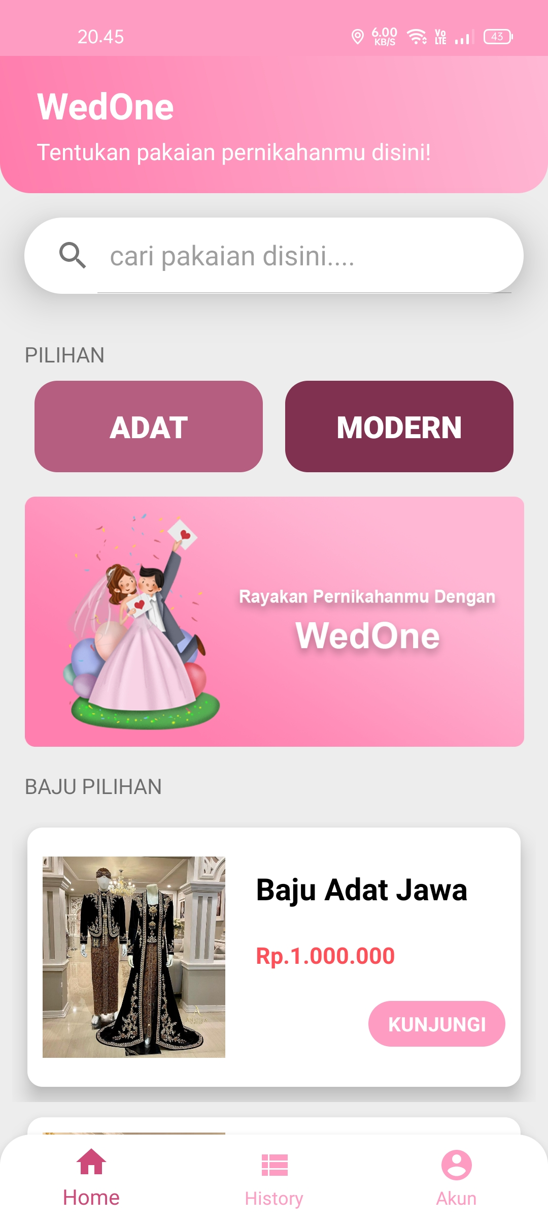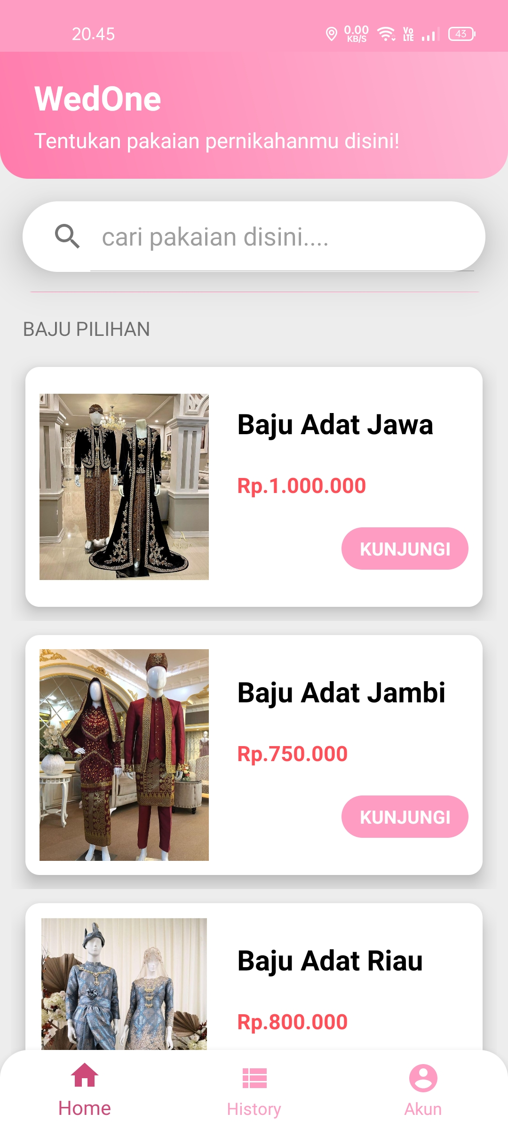 Pada halaman homepage akan menampilkan baju - baju yang direkomendasikan. Disini saya menggunakan Recycler view dengan memasukan data sementara menggunakan adapter.
2. 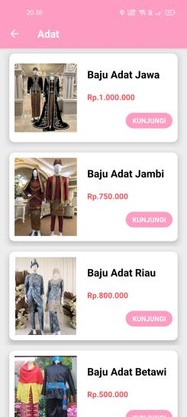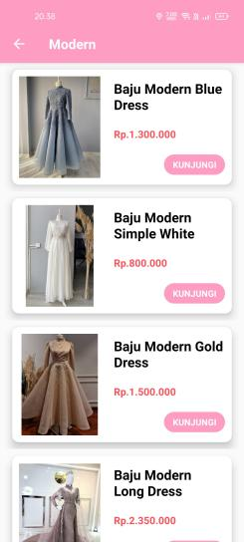 Pada pilihan adat dan modern akan tampil baju adat dan modern sesuai dengan kategori yang dipilih oleh user, dan disini juga menggunakan recycler yang diisi dengan data sementara dengan menggunakan adapter.
3. 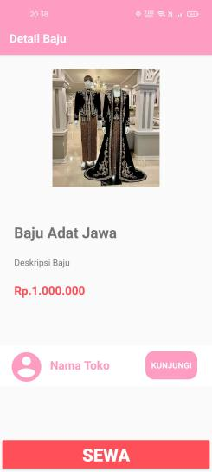 Ketika button kunjungi pada bagian baju di klik maka akan muncul detail dari baju, yang datanya saya ambil dari adapter dan memindahkannya dengan menggunakan intent.
4. 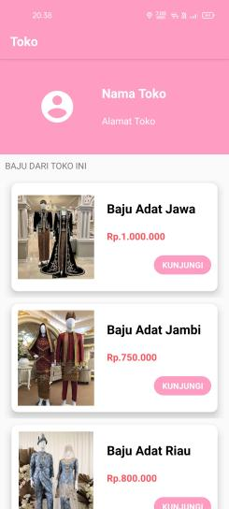 Ketika button kunjungi pada disamping nama toko pada detail baju maka akan menuju ke halaman info toko yang dimana menampilkan nama, gambar toko, alamat toko, serta data baju apa saja yang disewakan dari toko ini.
5. 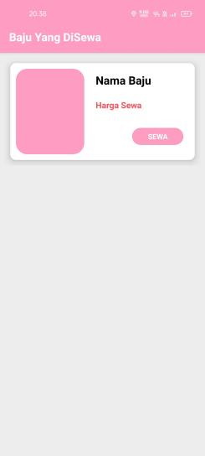 ketika button sewa pada bagian detail baju di klik maka akan menuju ke data sewa.
6. 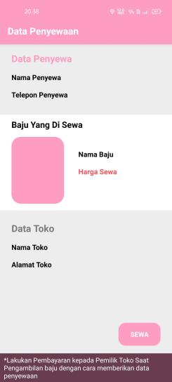 Kemudian ketika button sewa pada halaman baju yang disewa maka akan muncul data penyewaan yang isinya adalah data penyewa, data baju, data toko, dan juga menunjukkan kegunaan dari data tersebut. Data ini berfungsi sebagai tanda bukti bahwa penyewa tersebut yang menyewa baju dari toko tersebut dan data tersebut harus ditunjukkan kepada pemilik sewa saat mengambil baju ke toko sewa.
7. 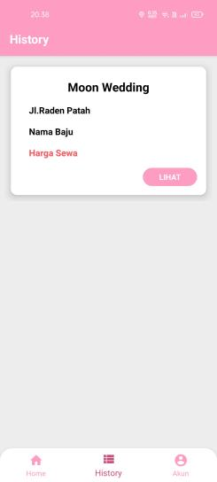 Ketika button sewa pada data penyewaan maka data sewa akan masuk ke dalam halaman history, jadi ketika penyewa ingin melihat datanya kembali hanya mengeklik ke halam history saja.
8. 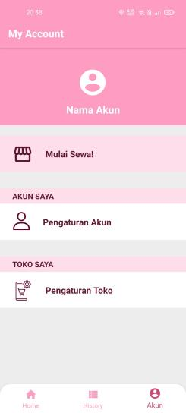 Pada halaman akun akan muncul pilihan - pilihan untuk memulai membuka toko, pengaturan akun, dan juga pengaturan toko ketika user memiliki toko.

**Saya Belum Mengerti**

1.

2.

3.